Comunicat de presă
privind finalizarea proiectului
"Actualizarea în format digital/GIS a Planului Urbanistic General (PUG) și a Regulamentului Local de Urbanism (RLU) ale municipiului Vulcan "
„PNRR: Fonduri pentru România modernă și reformată!”

Primăria Municipiului Vulcan anunță finalizarea proiectului ,,Actualizarea în format digital/GIS a Planului Urbanistic General (PUG) și a Regulamentului Local de Urbanism (RLU) ale municipiului Vulcan’’ finanțat prin Planul Național de Redresare și Reziliență, în cadrul proiectului PNRR/2022/C10/I4, cod proiect: C10-I4-689.
Numele beneficiarului: UAT Municipiul Vulcan
Titlu proiect: ,,Actualizarea în format digital/GIS a Planului Urbanistic General (PUG) și a Regulamentului Local de Urbanism (RLU) ale municipiului Vulcan’’
Obiectivul general al proiectului consta în Actualizarea în format digital/GIS a Planului Urbanistic General (PUG) și a Regulamentului Local de Urbanism (RLU) ale municipiului Vulcan’’ pentru o tranzitie spre digitalizare si o eficientă mai sporita aferenta domeniului urbanismului.
Obiectivul specific al proiectului vizează Actualizarea în format digital/GIS a Planului Urbanistic General (PUG) și a Regulamentului Local de Urbanism (RLU) ale municipiului Vulcan.
Valoarea totală a proiectului: 974.746,40 lei
Valoarea contribuției comunitare a proiectului: 927.944,00 lei
Perioada de implementare a proiectului: 21.11.2022-31.08.2026.
Rezultate și impact: Principalele obiective urmărite în cadrul Actualizării Planului Urbanistic General al municipiul Vulcan sunt: materializarea urbanistică a programului de dezvoltare a localităților, având la bază strategia națională de dezvoltare a localităților rurale, propunerile colectivității locale; optimizarea relațiilor între localități, în teritoriul unității administrative și cel județean; valorificarea superioară a potențialului natural, economic și uman; organizarea și dezvoltarea căilor de comunicații existente; includerea în intravilanul existent a tuturor zonelor construite sau pentru care sunt întocmite P.U.Z.-uri - aflate pe teritoriul administrativ; majorarea intravilanului existent cu suprafețele necesare pentru o etapă de dezvoltare a localității de cel puțin 10 ani - (perioada de valabilitate a P.U.G) ; stabilirea si delimitarea de noi zone construibile si noilor zone functionale; stabilirea si delimitarea zonelor cu interdicție temporară și/sau definitivă de construire; stabilirea și delimitarea zonelor protejate și de protecție a acestora; stabilirea unui mod superior de utilizare a terenurilor și a condițiilor de conformare și realizare a construcțiilor.
Date de contact: Primăria municipiului Vulcan, Bd. Mihai Viteazu, nr. 31, județul Hunedoara, cod
poștal 336200, telefon 0254570340, fax 0254571910, e-mail primvulcan@e-vulcan.ro

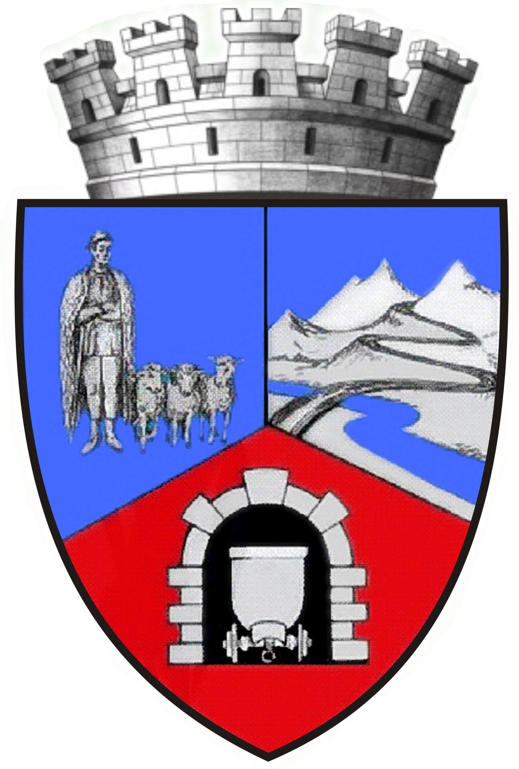
Apel de proiecte gestionat de Ministerul Mediului, Apelor și Pădurilor finanțat din fonduri europene prin Planul Național de Redresare și Reziliență al României

„Conținutul acestui material nu reprezintă în mod obligatoriu poziția oficială a Uniunii Europene sau a Guvernului României”
„PNRR. Finanțat de Uniunea Europeană - UrmătoareaGenerațieUE”
https://mfe.gov.ro/pnrr/ https://www.facebook.com/PNRROficial/

